Башкортостан Республикаһы  Шаран районы  муниципаль районының  Дyртөйлө ауыл Советы  ауыл биләмәһе Хакимиәте  452642, Дyртөйлө ауылы, тел.(34769) 2-39-19 email: durtss@yandex.ru | 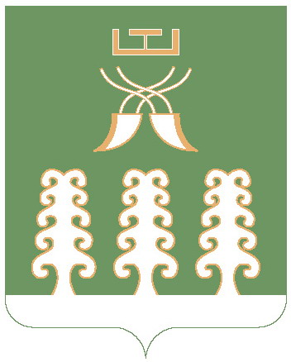 | Республика Башкортостан  Администрация сельского поселения  Дюртюлинский сельсовет  муниципального района  Шаранский район  452642 с. Дюртюли тел.(34769) 2-39-19  email: durtss@yandex.ru
ҠАРАР ПОСТАНОВЛЕНИЕ

13 Fинуар 2020 й. № 15 13 января 2020 г.

Об отмене постановления администрации сельского поселения
Дюртюлинский сельсовет муниципального района Шаранский район
Республики Башкортостан

В целях приведения муниципальных правовых актов администрации сельского поселения Дюртюлинский сельсовет муниципального района Шаранский район Республики Башкортостан в соответствие с действующим законодательством, ПОСТАНОВЛЯЮ:
1. Постановление администрации сельского поселения Дюртюлинский сельсовет муниципального района Шаранский район Республики Башкортостан от 23 мая 2013 года № 29 «Об утверждении Положения о порядке расходования средств резервного фонда администрации сельского поселения Дюртюлинский сельсовет муниципального района Шаранский район Республики Башкортостан» отменить.
2. Настоящее постановление вступает в силу с момента его обнародования.
3. Контроль исполнения настоящего постановления оставляю за собой.

Глава сельского поселения Л.Н.Гибатова

